Обзор итогов зимней экзаменационной сессии 2014-2015 ИМЭИ ИГУ (без учета пересдач).

Вот и прошла жаркая пора зимней сессии, каникулы незаметно подошли к концу, пора нам подвести итоги прошедшей экзаменационной сессии. Заметим, что данный отчет учитывал студентов 1-5 курса очной формы обучения без учета пересдач. Для наглядности мы постарались визуалировать материал, представив его по большей части в виде диаграмм.
Приступим!
Начать хотелось бы с общих показателей, для того чтобы показать общую картину, сложившуюся в нашем институте:
 | Всего студентов | Явка на сессию | Все сдали
Количество студентов | 462 | 461 | 240
Процент | 100% | 99,8% | 51,9%

Как видим из представленной таблицы, процент неявки студентов на сессию оказался крайне мал. Большая половина студентов, своевременно приступивших к сдаче экзаменов, закрыла сессию в сроки и без «хвостов».
По итогам сессии шестьдесят восемь студентов сдали сессию на отлично, сто двадцать человек сдали на четыре и пять, а у пятидесяти студентов есть хотя бы одна тройка в зачетке. Оставшиеся двести двадцать ребят отправились на пересдачи, что означает, что порядка половины студентов, обучающихся в институте, не справились с освоением программы прошедшего семестра.

На данной диаграмме представлен сравнительный показатель успеваемости студентов 1-5 курса всех направлений института:

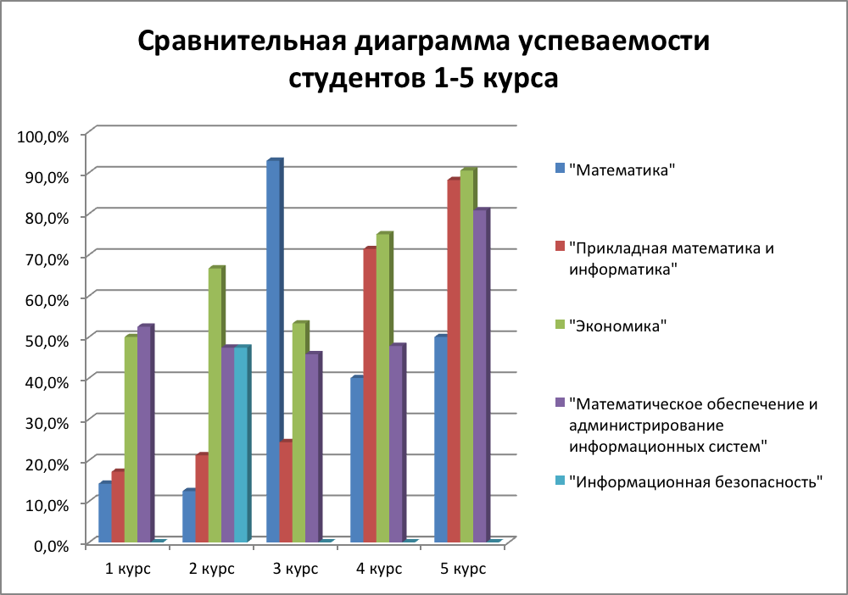

Отличные результаты показали студенты группы 2311 (3 курс направления «Математика», успеваемость=93%), а почетное звание «Самой лучшей группы» все же принадлежит группе 2521 (5 курс направления «Прикладная математика и информатика», успеваемость = 100%). Поздравляем ребят!
К сожалению, не у всех студентов результаты сессии высокие, группа 2221 (2 курс направления «Прикладная математика и информатика») и группа 2211 (2 курс направления «Математика») сдали экзамены с показателем успеваемости 12,5%.
Особое внимание хотелось бы уделить результатам экзаменационной зимней сессии студентов первого курса, ведь именно для них эта сессия оказалась первой и, по всей видимости, не такой уж и простой.
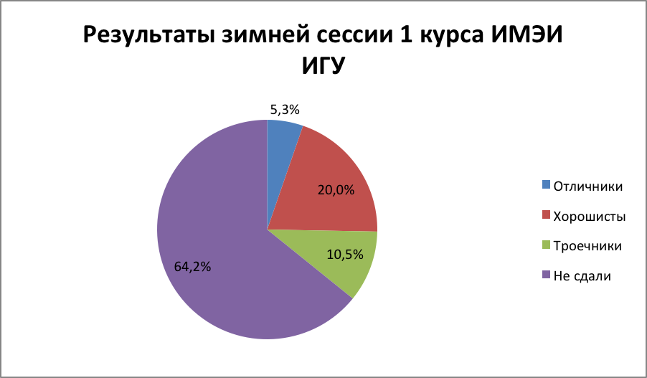

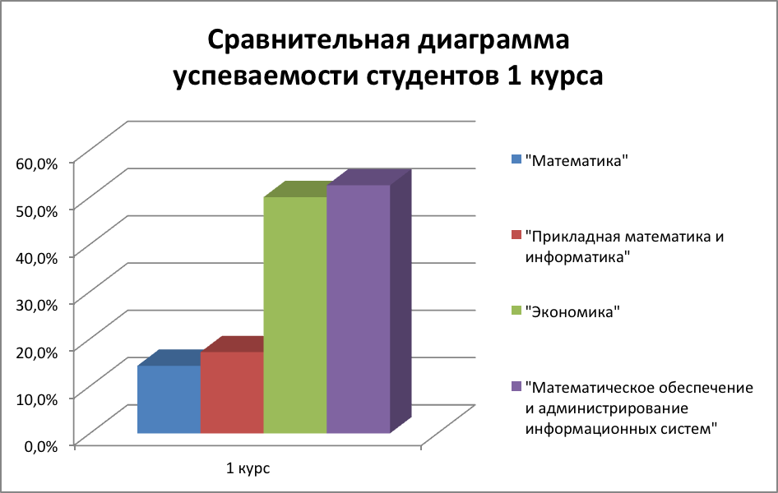

По итогам сессии можно заключить, что средняя успеваемость по первому курсу составила 35,7%. Данные, конечно же, не утешительны, однако можно предположить, что еще «вчерашние» школьники не успели адаптироваться к условиям и требованиям образовательных программ высшего образования. Надеемся, что первая сессия дала определенный опыт нашим студентам, и в дальнейшем наши первокурсники сделают рывок и покажут блестящие результаты.

Надежда Ходошкинова

